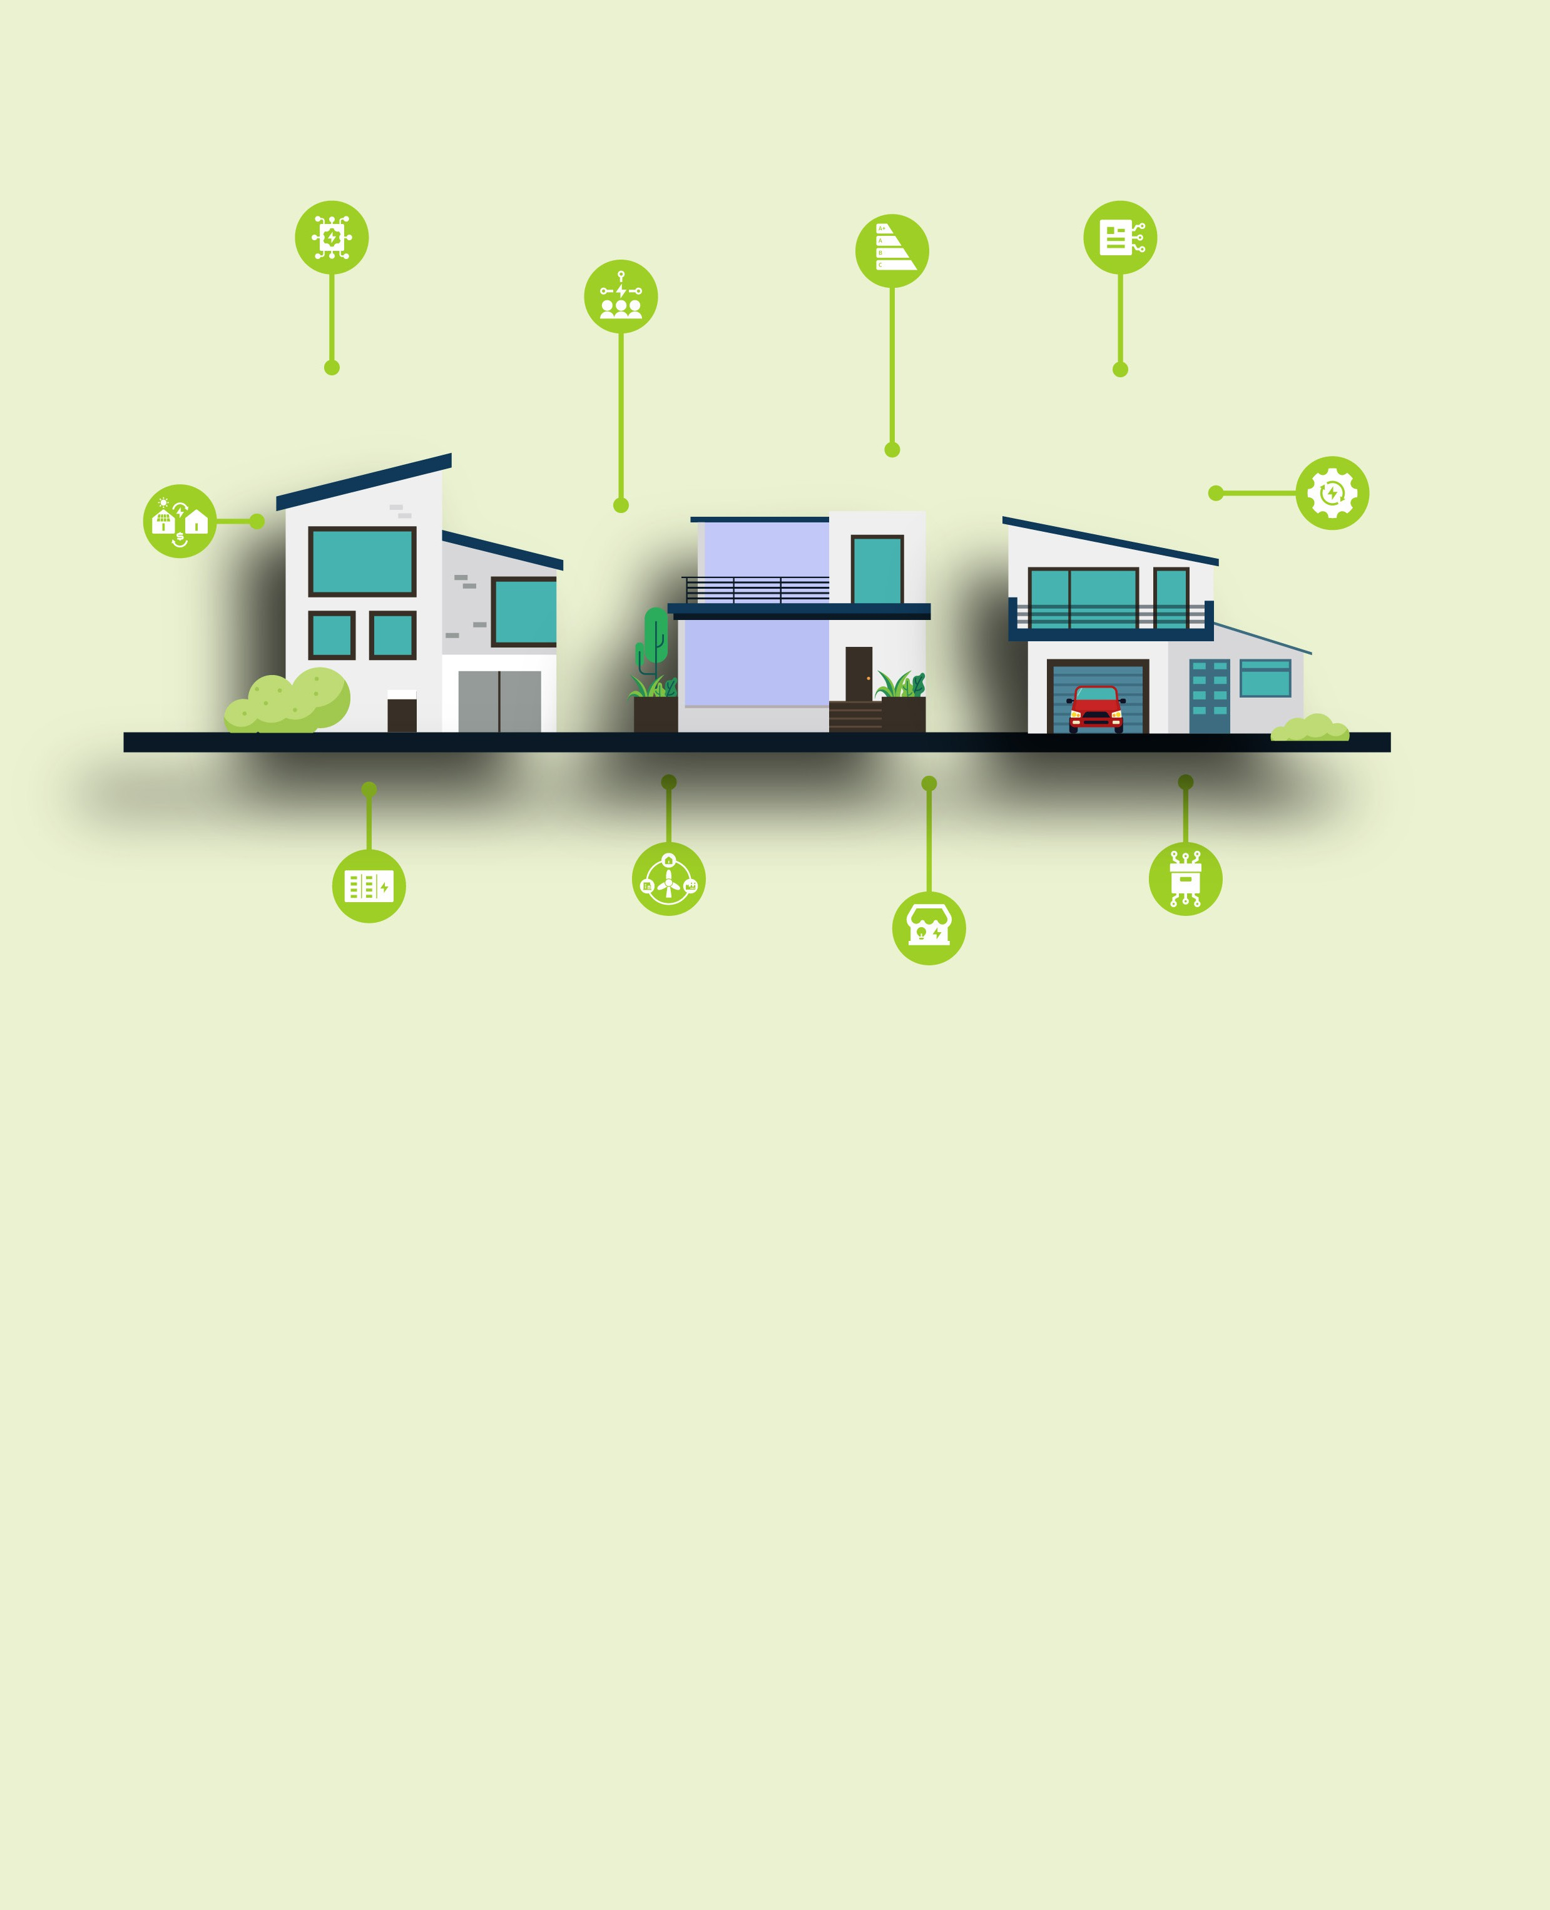
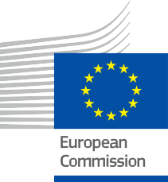


Energizarea comunității energetice
Ghid practic pentru membrii comunității energetice
Pachet de informații și implicare – RO
ENERGIE

Drepturi

Finalizat în: decembrie 2024

Coperta realizată de: Ilustrații grafice „Smart Home 1”, „Smart Home 2” și „Smart Home 3” de la Freepik, combinate și modificate de EWORX
Tip de font: EC Square Sans Pro

Atribuire: „Energizarea comunității energetice – Ghid practic pentru membrii comunității energetice – Pachet de informații și implicare” a fost creat ca parte a proiectului Every1 și este licențiat CC BY-SA 4.0, cu excepția cazului în care se specifică altfel.

Declinarea responsabilității

Declinarea responsabilității: | Acest proiect a beneficiat de finanțare din partea Programului Orizont al Uniunii Europene pentru Cercetare și Inovare (2021-2027) în cadrul acordului de grant  nr. 101075596. Responsabilitatea exclusivă pentru conținutul acestui curs revine proiectului Every1 și nu reflectă neapărat  opinia Uniunii Europene.
Declarație privind imaginile: | UE nu deține drepturi de autor asupra imaginilor utilizate în această  publicație. Licența și permisiunea de utilizare a imaginilor sunt furnizate sub fiecare imagine.
Declarație de adaptare: | Secțiuni ale acestui material didactic sunt derivate din resursele enumerate în secțiunea Mulțumiri, oferind o perspectivă concentrată asupra subiectului său. Aceste adaptări sunt realizate și publicate de Every1 Project  („Adaptatorul”) și sunt licențiate sub CC BY-SA 4.0, cu excepția cazului în care se specifică altfel. Every1 Project este singurul răspunzător și responsabil pentru aceste lucrări derivate, iar adaptările nu sunt aprobate de creatorii resurselor originale. Tradus cu DeepL și verificat cu ajutorul AI pentru eventuale greșeli. Dacă ai observat greșeli și vrei să ne ajuți să îmbunătățim traducerea, nu ezita să ne trimiți un mesaj la every1translations@think-e.be.
Declarație de reutilizare: | Puteți modifica acest material pentru a se potrivi mai bine nevoilor dvs. specifice și contextului local. Acest lucru ar putea implica încorporarea de informații despre inițiative locale, traducerea conținutului în alte limbi sau concentrarea pe aspecte specific, care sunt cele mai relevante pentru publicul dvs.

Cuprins

Despre EVERY1 4

Introducere 5

Gestionarea datelor energetice 7

Ghid practic 7

Beneficii pentru membrii comunității energetice 7

Considerații cheie pentru membrii comunității 7

Concluzii cheie 8

Tehnologia blockchain 9

Ghid practic 9

Beneficii pentru sectorul energetic 9

Considerații cheie pentru comunitățile energetice

și întreprinderi 9

Concluzii cheie 10

Contracte inteligente 11

Ghid practic 11

Beneficii pentru sectorul energetic 11

Considerații cheie 11

Concluzii cheie 12

Tranzacționarea energiei între părți (P2P) 13

Ghid practic 13

Avantaje pentru dvs. ca membru al comunității 13

Considerații importante pentru membrii comunității 14

Concluzii cheie 14

Piețele locale de energie 15

Ghid practic 15

Beneficii pentru membrii comunității energetice 15

Considerații cheie pentru membrii comunității 15

Concluzii cheie 16

Comunități energetice 17
Ghid practic 17
Beneficii pentru dumneavoastră ca membru al comunității 17
Considerații importante pentru membrii comunității 18
- Micro-rețele 19
Ghid practic 19
Beneficii pentru membrii comunității energetice 19
Considerații importante pentru membrii comunității 19
Concluzii cheie 20
- Stocarea energiei comunitare 21
Ghid practic 21
Beneficii pentru membrii comunității energetice 21
Considerații cheie pentru membrii comunității 21
Concluzii cheie 22
- Măsuri de eficiență energetică 23
Ghid practic 23
Beneficii pentru membrii comunității energetice 23
Acțiuni cheie pentru membrii comunității 23
Considerații suplimentare 24
Concluzii cheie 24
- Implicarea cetățenilor în planificarea energetică 25
Ghid practic 25
Beneficii pentru membrii comunității 25
Considerații cheie pentru membrii comunității 25
Concluzii cheie 26
Observații finale 27
Mulțumiri 28



Despre EVERY1



Proiectul Every1 își propune să ofere un concept de impact care să includă toate elementele necesare pentru a permite participarea efectivă a tuturor părților interesate europene la piața energiei digitale. Proiectul începe cu o înțelegere profundă, bazată pe date, a părților interesate și a ecosistemelor, pentru a identifica cine sunt acestea, ce știu, cum utilizează informațiile și unde le caută. În mod similar, soluțiile existente și emergente vor fi evaluate și validate, iar cazurile de utilizare vor servi la înțelegerea a ceea ce trebuie să știe părțile interesate pentru a-și asuma un rol care să corespundă potențialului lor. Această lacună este utilizată pentru a dezvolta parcursuri de învățare care conduc la identificarea materialelor necesare pentru consolidarea capacităților. În paralel, Every1 lucrează la crearea unei piețe prin schimbul de bune practici cu factorii de decizie politică și autoritățile de reglementare în domeniul energiei, facilitând discuții privind barierele și elaborând materiale de comunicare comune pentru colegii lor.

Doriți să aflați mai multe despre tranziția energetică digitală? Scanați codul QR de mai jos sau vizitați site-ul web al proiectului EVERY1 la adresa https://every1.energy/ pentru resurse, studii de caz și informații despre modul în care puteți contribui la modelarea unui viitor energetic curat.



Introducere
Trecerea la un sistem energetic descentralizat și digitalizat oferă comunităților oportunități interesante de a participa activ la tranziția energetică. Acest pachet, care se concentrează pe rolul fiecărui membru în cadrul comunității, are scopul de a vă ajuta să explorați diverse aspecte ale tranziției energetice și să contribuiți la o rețea energetică locală mai rezilientă și mai durabilă.
- Gestionarea datelor energetice: Aceasta implică colectarea, stocarea și analizarea datelor energetice pentru a obține informații valoroase despre consumul de energie și modelele de producție, permițând luarea de decizii în cunoștință de cauză și gestionarea optimizată a energiei.
- Tehnologia blockchain: această tehnologie sigură și transparentă sporește încrederea și eficiența în sectorul energetic, permițând tranzacții sigure, îmbunătățind trasabilitatea și sprijinind soluții energetice inovatoare.
- Contracte inteligente: aceste contracte cu executare automată automatizează și simplifică tranzacțiile energetice, reducând cheltuielile administrative și asigurând acorduri sigure și transparente.
- Tranzacționarea energiei peer-to-peer: aceasta vă permite să cumpărați și să vindeți energie regenerabilă direct cu alți membri ai comunității dvs., promovând partajarea energiei la nivel local și sprijinind un sistem energetic mai descentralizat.
- Piețele locale de energie: aceste platforme facilitează cumpărarea și vânzarea de energie într-o zonă locală, promovând proiecte energetice comunitare, îmbunătățind reziliența energetică și sprijinind tranziția către un sistem energetic mai descentralizat.
- Comunități energetice: aceste comunități împuternicesc grupurile locale, prin structuri democratice și deținute de membri, să genereze, să distribuie și să gestioneze în mod colectiv resursele energetice, ceea ce duce la o mai mare responsabilitate și control la nivel local.
- Micro-rețele: aceste sisteme energetice autonome sporesc reziliența comunității, funcționând independent în timpul întreruperilor și integrând surse de energie regenerabilă pentru o aprovizionare cu energie mai durabilă.
- Stocarea energiei comunitare: Sistemele comune de stocare a energiei permit comunităților să stocheze energia regenerabilă excedentară pentru a o utiliza ulterior, sporind reziliența energetică, maximizând beneficiile energiei curate și încurajând colaborarea comunitară.
- Măsuri de eficiență energetică: Implementarea practicilor și a modernizărilor în materie de eficiență energetică poate reduce semnificativ consumul de energie, poate scădea facturile la energie și poate contribui la o comunitate mai durabilă.
- Implicarea cetățenilor în planificarea energetică: Participarea activă a cetățenilor la procesele locale de planificare energetică asigură faptul că planurile energetice reflectă nevoile și valorile comunității, promovând o mai mare transparență și responsabilitate în tranziția energetică.

Publicul țintă

Primar

Acest ghid este destinat persoanelor interesate să exploreze și să participe la comunitățile energetice locale pentru a promova un viitor energetic mai rezilient și mai durabil. El încurajează membrii comunității să se angajeze în tranzacții energetice între egali, să se alăture cooperativelor energetice, să utilizeze micro-rețele și să valorifice tehnologii precum blockchain și contractele inteligente. Oferind informații despre gestionarea datelor energetice, stocarea energiei comunitare și piețele energetice locale, ghidul le permite persoanelor să modeleze în mod activ peisajul energetic local și să contribuie la un ecosistem energetic mai colaborativ și mai durabil.

Secundar

Profesioniștii implicați în dezvoltarea și sprijinirea comunităților energetice, cum ar fi membrii personalului din ONG-uri de mediu, agenții energetice și autorități locale, vor considera acest ghid o resursă valoroasă. Acesta oferă o imagine de ansamblu cuprinzătoare asupra conceptelor cheie și strategiilor practice pentru promovarea implicării comunității în tranziția energetică, inclusiv implicarea cetățenilor în planificarea energetică. Informațiile din ghid privind aspectele organizaționale
ale comunităților energetice și aplicarea tehnologiilor digitale pot contribui la dezvoltarea de inițiative și politici energetice comunitare eficiente.

- Gestionarea datelor energetice

Valorificarea puterii informației pentru decizii mai inteligente în domeniul energiei

Ghid practic
Gestionarea datelor energetice cuprinde colectarea, stocarea și analiza sistematică a datelor legate de energie
din diverse surse, inclusiv contoare inteligente, senzori instalați în locuințe sau clădiri comunitare și chiar factori externi, cum ar fi prognozele meteorologice. Scopul este de a transforma datele brute în informații utile care să permită comunităților energetice să ia decizii informate cu privire la consumul, producția și strategiile generale de gestionare a energiei.

Beneficii pentru membrii comunității energetice

- Eficiență energetică îmbunătățită: prin analizarea modelelor de consum energetic, comunitățile pot identifica zonele în care se înregistrează pierderi și pot implementa măsuri specifice de economisire a energiei, ceea ce duce la reducerea facturilor la energie și a amprentei de carbon.
- Integrarea optimizată a energiei regenerabile: Gestionarea datelor energetice ajută comunitățile să înțeleagă variabilitatea surselor de energie regenerabilă, cum ar fi energia solară și eoliană, permițându-le să prevadă mai bine modelele de generare și să optimizeze integrarea acestora în sistemul energetic local.
- Îmbunătățirea previziunilor și planificării cererii: prin analizarea datelor istorice privind consumul de energie și luarea în considerare a factorilor precum modelele meteorologice, comunitățile pot prevedea mai precis cererea viitoare de energie. Acest lucru permite o mai bună planificare a generării, stocării și distribuției energiei. Asigurând o aprovizionare cu energie fiabilă și rentabilă.

- Luarea de decizii în cunoștință de cauză: Datele energetice oferă informații valoroase care pot sta la baza unei game largi de decizii în cadrul comunității, de la investiții în infrastructură și strategii de achiziție de energie până la programe de implicare și educare a comunității.
- Transparență și responsabilitate: prin accesibilitatea și transparența datelor energetice pentru membrii comunității, gestionarea datelor energetice favorizează încrederea și responsabilitatea, promovând un sistem energetic mai democratic și mai participativ.

Considerații cheie pentru membrii comunității

- Colectarea datelor și infrastructura: Asigurați-vă că există o infrastructură adecvată de colectare a datelor, cum ar fi contoare și senzori inteligenți, pentru a colecta date energetice precise și fiabile.
- Stocarea și securitatea datelor: Implementați soluții sigure de stocare a datelor pentru a proteja datele sensibile privind energia împotriva accesului neautorizat sau a încălcărilor. Luați în considerare opțiunile de stocare în cloud sau serverele locale cu măsuri de securitate robuste.
- Analiza și vizualizarea datelor: Utilizați instrumente și tehnici de analiză a datelor pentru a transforma datele brute în informații semnificative. Vizualizările, cum ar fi diagrame și grafice, pot ajuta la comunicarea eficientă a acestor informații către membrii comunității.

  - Confidențialitatea datelor și consimțământul: Stabiliți politici clare de confidențialitate a datelor și obțineți consimțământul informat al membrilor comunității cu privire la colectarea, stocarea și utilizarea datelor lor energetice.
  - Colaborare și schimb de cunoștințe: Promovarea colaborării între membrii comunității, experții în energie și furnizorii de tehnologie pentru a valorifica întregul potențial al datelor energetice. Schimbul de informații și bune practici pentru a stimula inovarea și îmbunătățirea continuă în gestionarea energiei.

Concluzii

Gestionarea datelor energetice este o componentă esențială în construirea unei comunități energetice inteligente, durabile și reziliente. Prin valorificarea puterii datelor, comunitățile pot obține informații valoroase despre consumul și modelele de producție de energie, pot lua decizii în cunoștință de cauză și pot participa activ la tranziția energetică. Adoptarea gestionării datelor energetice permite comunităților să creeze un viitor energetic mai eficient, mai echitabil și mai responsabil din punct de vedere ecologic.

Implementați un sistem de gestionare a datelor energetice pentru a colecta și analiza date în vederea luării unor decizii mai bune. Aceste date pot permite comunității dvs. să ia decizii bazate pe date și să optimizeze strategiile de gestionare a energiei.

„Comunitatea noastră dorește să ia decizii mai informate cu privire la consumul nostru de energie și integrarea energiei regenerabile.
Avem nevoie de o modalitate de a colecta, analiza și vizualiza datele energetice pentru a identifica domeniile care necesită îmbunătățiri.”

- Tehnologia blockchain

Creșterea încrederii, transparenței și eficienței în sectorul energetic
Ghid practic
Digitalizarea, prin intermediul tehnologiei blockchain, revoluționează sectorul energetic, oferind platforme sigure, transparente și descentralizate pentru tranzacții și gestionarea datelor. Tehnologia blockchain este un registru digital descentralizat și distribuit care înregistrează în mod securizat tranzacțiile într-o rețea de calculatoare.

Beneficii pentru sectorul energetic

    - Securitate și transparență sporite: natura descentralizată a blockchain-ului îl face extrem de rezistent la piraterie și fraudă. Toate tranzacțiile și datele sunt înregistrate pe blockchain și vizibile
pentru toți participanții la rețea, asigurând transparența și responsabilitatea. Acest lucru poate contribui la reducerea fraudelor și a erorilor în tranzacțiile energetice, facturare și raportare.
    - Procese simplificate și costuri reduse: prin automatizarea și simplificarea proceselor, tehnologia blockchain poate reduce cheltuielile administrative și costurile tranzacțiilor. Contractele inteligente pot permite executarea automată a acordurilor, eliminând necesitatea intermediarilor și a intervenției manuale.
    - Trasabilitate îmbunătățită și gestionarea lanțului de aprovizionare: Blockchain poate fi utilizat pentru a urmări originea și mișcarea resurselor energetice, asigurând transparența și responsabilitatea în lanțurile de aprovizionare. Acest lucru poate contribui la prevenirea fraudei, la asigurarea aprovizionării etice și la sprijinirea dezvoltării piețelor de energie durabilă.
- Gestionarea și flexibilitatea îmbunătățite ale rețelei: soluțiile bazate pe blockchain pot facilita schimbul de date energetice în timp real și coordonarea între diferiții participanți la rețea, permițând o gestionare mai eficientă a rețelei, programe de răspuns la cerere și integrarea surselor de energie regenerabilă.
- Inovație și noi modele de afaceri: Flexibilitatea și programabilitatea tehnologiei blockchain pot permite dezvoltarea de soluții energetice și modele de afaceri inovatoare, cum ar fi tranzacționarea de energie peer-to-peer, micro-rețelele și activele energetice tokenizate.

Considerații cheie pentru comunitățile și întreprinderile din domeniul energiei

- Înțelegerea conceptelor blockchain: Deși nu este necesar să fiți un expert tehnic, este important să înțelegeți conceptele de bază ale tehnologiei blockchain, cum ar fi blocurile, minerii, mecanismele de consens și cheile private/publice. Această înțelegere vă va ajuta să evaluați potențialele aplicații blockchain și să luați decizii în cunoștință de cauză.

  - Alegerea platformei blockchain potrivite: Există mai multe platforme blockchain disponibile, fiecare cu propriile caracteristici, capacități și comisioane de tranzacție. Cercetați și selectați o platformă care este potrivită pentru cazul dvs. specific de utilizare, se aliniază nevoilor organizației dvs. și oferă o interfață ușor de utilizat.

  - Confidențialitatea și securitatea datelor: Deși tehnologia blockchain este intrinsec securizată, este important să se implementeze măsuri suplimentare pentru a proteja datele sensibile privind energia și pentru a asigura conformitatea cu reglementările privind confidențialitatea.
- Integrarea cu sistemele existente: Luați în considerare modul în care tehnologia blockchain se va integra cu infrastructura energetică și sistemele IT existente. Asigurați compatibilitatea și interoperabilitatea pentru a maximiza beneficiile adoptării blockchain.
- Scalabilitate și consum de energie: Pe măsură ce rețelele blockchain cresc, acestea pot întâmpina provocări legate de scalabilitate și consumul de energie. Alegeți o platformă care abordează aceste probleme și se angajează să adopte practici durabile.

Concluzii

Tehnologia blockchain are potențialul de a transforma sectorul energetic prin îmbunătățirea încrederii, transparenței și eficienței în diverse procese. Prin înțelegerea conceptelor și considerentelor cheie ale blockchain, comunitățile și întreprinderile din domeniul energetic pot valorifica această tehnologie pentru a crea un viitor energetic mai durabil, mai rezilient și mai inovator.

„Mă interesează modul în care tehnologia blockchain poate fi utilizată pentru a îmbunătăți transparența și trasabilitatea producției și consumului de energie regenerabilă în cadrul comunității noastre.”

Blockchain poate urmări generarea și comercializarea energiei, făcând sistemul mai transparent și, în cele din urmă, consolidând încrederea și responsabilitatea în cadrul sistemului energetic local.

- Contracte inteligente

Automatizarea și eficientizarea proceselor în sectorul energetic
Ghid practic
Contractele inteligente utilizează digitalizarea pentru a automatiza și eficientiza tranzacțiile energetice. Prin utilizarea codului pentru definirea acordurilor, acestea sporesc eficiența și transparența în sectorul energetic. Contractele inteligente sunt contracte cu executare automată, termenii acordului fiind scriși direct în linii de cod.

Beneficii pentru sectorul energetic

  - Automatizare și eficiență: Contractele inteligente automatizează executarea acordurilor, eliminând procesele manuale și reducând cheltuielile administrative. Acest lucru duce la tranzacții mai rapide și mai eficiente și la costuri mai mici pentru toate părțile implicate.
  - Încredere și transparență: Termenii contractului inteligent sunt încorporați în cod și vizibili pentru toți participanții. Această transparență favorizează încrederea și reduce riscul de dispute sau neînțelegeri.
  - Securitate și imuabilitate: Contractele inteligente sunt stocate pe blockchain, ceea ce le face inviolabile și imuabile. Odată ce un contract este implementat, termenii acestuia nu pot fi modificați, asigurând integritatea acordului.
  - Risc redus al contrapartidei: Contractele inteligente aplică automat termenii acordului, minimizând riscul de neconformitate sau neîndeplinire a obligațiilor de către oricare dintre părți. Acest lucru creează un mediu mai sigur și mai fiabil pentru tranzacțiile cu energie.
  - Flexibilitate și personalizare: Contractele inteligente pot fi programate pentru a se adapta la diverse scenarii din sectorul energetic, inclusiv
mecanisme complexe de stabilire a prețurilor, facturare și plăți automate și urmărirea lanțului de aprovizionare. Această flexibilitate permite încheierea de acorduri personalizate care răspund nevoilor specifice ale diferitelor părți interesate.

Considerații cheie

- Dezvoltarea și auditarea contractelor inteligente: Dezvoltarea și implementarea contractelor inteligente necesită expertiză în programare și audituri aprofundate
pentru a asigura acuratețea, securitatea și absența vulnerabilităților. Este esențial să colaborați cu dezvoltatori experimentați sau să utilizați șabloane de contracte inteligente de renume.
- Compatibilitate: Asigurați-vă că platforma de contracte inteligente pe care o alegeți este compatibilă cu rețeaua blockchain și cu orice alte sisteme relevante pe care le utilizați. Acest lucru asigură o integrare și o interoperabilitate perfectă.
- Soluționarea litigiilor: Deși contractele inteligente sunt concepute pentru a se executa automat, este important să existe mecanisme de soluționare a litigiilor în cazul unor circumstanțe neprevăzute sau al unor dezacorduri. Acest lucru poate implica includerea unor clauze de arbitraj sau utilizarea unor platforme descentralizate de soluționare a litigiilor.

  - Experiența utilizatorului: Interfața contractului inteligent trebuie să fie ușor de utilizat și de înțeles, permițând tuturor părților interesate să interacționeze și să își gestioneze acordurile fără probleme. Este esențial să existe explicații clare privind termenii și funcționalitățile contractului.
  - Conformitatea legală și normativă: Asigurați-vă că contractele inteligente respectă legile și reglementările relevante care guvernează tranzacțiile energetice și executarea contractelor în jurisdicția dvs. Consultați experți juridici, dacă este necesar, pentru a asigura conformitatea.

Concluzii cheie

Contractele inteligente oferă un instrument puternic pentru automatizarea și eficientizarea proceselor din sectorul energetic. Prin valorificarea avantajelor tehnologiei blockchain și automatizării contractelor inteligente, industria poate spori eficiența, transparența și încrederea, promovând inovarea și accelerând tranziția către un sistem energetic mai descentralizat și mai durabil.

„Sunt un mic producător de energie regenerabilă și doresc să eficientizez procesul de
vânzării surplusului meu de energie către vecinii mei. Caut o modalitate sigură și automatizată de a gestiona aceste tranzacții.”

Explorați utilizarea contractelor inteligente pentru automatizarea tranzacțiilor energetice în cadrul comunității dvs. Utilizați contractele inteligente pentru automatizarea tranzacțiilor energetice, asigurându-le securitatea și eficiența.

- Tranzacționarea energiei peer-to-peer (P2P)

Participarea la tranzacționarea energiei P2P ca membru al comunității energetice

Ghid practic

Platformele digitale sunt esențiale pentru tranzacționarea energiei P2P, permițând membrilor comunității să cumpere și să vândă energie direct. Aceste platforme se bazează pe date și instrumente digitale pentru a pune în legătură cumpărătorii și vânzătorii, pentru a urmări tranzacțiile și pentru a asigura prețuri echitabile. Tranzacționarea energiei peer-to-peer (P2P) este un concept revoluționar care vă permite, în calitate de membru al comunității energetice, să cumpărați și să vindeți surplusul de energie regenerabilă direct cu alți membri din comunitatea dvs., adesea facilitată de tehnologia blockchain.

Avantaje pentru dvs. ca membru al comunității

    - Costuri reduse ale energiei: participând la tranzacționarea P2P, puteți avea acces la energie regenerabilă la un cost mai mic decât tarifele tradiționale ale rețelei, ceea ce duce la economii la facturile de energie.
    - Obțineți venituri din surplusul de energie: dacă generați surplus de energie regenerabilă, de exemplu din panouri solare, o puteți vinde altor membri ai comunității prin intermediul platformei P2P, creând astfel o sursă suplimentară de venit.
    - Sprijiniți dezvoltarea energiei regenerabile locale: tranzacționarea P2P încurajează creșterea proiectelor locale de energie regenerabilă, contribuind la un mix energetic mai curat și mai durabil în comunitatea dvs.

Participare activă la tranziția energetică
: În calitate de comerciant P2P, deveniți un participant activ la tranziția energetică, contribuind la un sistem energetic mai descentralizat și mai democratic.
- Creșterea gradului de conștientizare în ceea ce privește energia: implicarea în tranzacționarea P2P favorizează o mai mare conștientizare a consumului și a modelelor de producție de energie, încurajând comportamente de economisire a energiei și promovând o abordare mai conștientă a utilizării energiei.

Considerații cheie pentru membrii comunității

  - Înțelegerea profilului energetic: Evaluează consumul de energie al gospodăriei tale și modelele de generare a energiei pentru a identifica potențiale oportunități de tranzacționare. Ia în considerare factori precum perioadele de vârf de consum, variațiile sezoniere și orice surplus de energie regenerabilă pe care îl ai.
  - Alegerea platformei P2P potrivite: Cercetați și selectați o platformă care să corespundă valorilor, obiectivelor și capacităților tehnice ale comunității dvs. Luați în considerare factori precum comisioanele de tranzacție, interfața cu utilizatorul și funcțiile disponibile.
  - Măsurarea și monitorizarea: Asigurați-vă că dispuneți de echipamente de măsurare adecvate pentru a măsura cu precizie
măsurați producția și consumul de energie. Aceste date sunt esențiale pentru tranzacționarea echitabilă și transparentă pe platforma P2P.
- Implicarea comunității: Participați activ în comunitatea dvs. energetică, comunicați cu alți membri și împărtășiți informații despre disponibilitatea energiei dvs. Colaborarea și cooperarea sunt
cheia pentru maximizarea beneficiilor tranzacționării P2P pentru toată lumea.
Învățare și adaptare: Peisajul energetic este în continuă evoluție. Rămâneți informat cu privire la noile tehnologii, tendințele pieței și evoluțiile legislative
pentru a profita la maximum de participarea dvs. la tranzacționarea P2P de energie.

Concluzii

Tranzacționarea de energie peer-to-peer permite persoanelor fizice și comunităților să participe activ la tranziția energetică. Prin facilitarea schimbului direct de energie regenerabilă, tranzacționarea P2P încurajează partajarea locală a energiei, reduce dependența de furnizorii tradiționali de energie și sprijină dezvoltarea unui sistem energetic mai durabil și mai rezistent. În calitate de membru al comunității energetice, participarea la tranzacționarea P2P poate duce la reducerea costurilor, la o mai mare conștientizare a energiei și la un sentiment mai puternic de proprietate asupra viitorului energetic.

„Am panouri solare și deseori produc mai multă energie electrică decât pot consuma. Aș dori să vând această energie excedentară altor membri ai comunității mele și să obțin un venit suplimentar.”

Alăturați-vă unei platforme de tranzacționare de energie P2P pentru a intra în contact cu cumpărătorii și a vă vinde energia solară în plus. Acest lucru susține energia locală, regenerabilă și partajarea în comunitate.

5. Piețele locale de energie

Promovarea schimbului de energie la nivel comunitar

Ghid practic
Platformele digitale sunt fundamentale pentru funcționarea piețelor locale de energie, facilitând schimbul de energie între producătorii și consumatorii locali.
Datele privind producția, consumul și prețurile energiei sunt esențiale pentru funcționarea eficientă a pieței. Piețele locale de energie (LEM) sunt platforme sau mecanisme care facilitează cumpărarea și vânzarea de energie într-o anumită zonă geografică, de obicei un cartier, un oraș sau o localitate.

Beneficii pentru membrii comunității energetice

  - Acces sporit la energia regenerabilă locală: LEM-urile oferă membrilor comunității o platformă pentru achiziționarea directă a energiei regenerabile generate în zona lor locală, sprijinind creșterea surselor de energie curată și reducând dependența de rețeaua electrică mai largă.
  - Beneficii economice pentru producătorii locali: LEM-urile creează oportunități pentru producătorii locali de energie, cum ar fi gospodăriile cu panouri solare, de a-și vinde surplusul de energie vecinilor, generând venituri suplimentare și promovând investițiile în tehnologii de energie regenerabilă.
  - Reziliență energetică îmbunătățită: Prin promovarea producției și consumului local de energie, LEM-urile pot îmbunătăți reziliența aprovizionării cu energie a comunității, reducând vulnerabilitatea la întreruperi sau perturbări în rețeaua principală.
  - Împuternicirea și implicarea comunității: LEM-urile împuternicesc comunitățile să preia controlul asupra resurselor energetice și să participe activ la tranziția energetică. Acestea încurajează colaborarea, inovarea și sentimentul de responsabilitate comună pentru construirea unui viitor energetic durabil.
- Reducerea pierderilor de transmisie și a impactului asupra mediului: prin facilitarea schimbului local de energie, LEM-urile pot minimiza pierderile de transmisie asociate transportului de energie pe distanțe lungi, ceea ce duce la o eficiență energetică îmbunătățită și la o amprentă de carbon redusă.

Considerații cheie pentru membrii comunității

- Cadre de reglementare și conformitate: Înființarea și funcționarea LEM-urilor poate necesita aprobarea autorităților de reglementare sau coordonarea cu autoritățile locale. Este important să înțelegeți cadrele legale și de reglementare care guvernează LEM-urile în regiunea dvs. și să vă asigurați că respectați toate regulile și standardele aplicabile.

- Mecanisme de stabilire a prețurilor echitabile: Dezvoltarea unor mecanisme de stabilire a prețurilor echitabile și transparente este esențială pentru succesul LEM-urilor. Luați în considerare factori precum costul producției de energie, taxele de conectare la rețea și orice taxe sau subvenții aplicabile.
- Tehnologie și infrastructură: LEM-urile pot necesita tehnologii și infrastructuri specifice, cum ar fi contoare inteligente, rețele de comunicații și sisteme de gestionare a energiei, pentru a facilita tranzacții energetice eficiente și sigure.

  - Implicarea și participarea comunității: Succesul LEM-urilor depinde de participarea activă și implicarea membrilor comunității. Încurajați comunicarea deschisă, colaborarea și schimbul de cunoștințe pentru a vă asigura că piața aduce beneficii tuturor.
- Scalabilitate și extindere: Pe măsură ce LEM-urile cresc, poate fi necesară extinderea infrastructurii și a capacității pentru a face față participării crescute și volumelor mai mari de tranzacționare a energiei.

Concluzii cheie

Piețele locale de energie oferă comunităților o oportunitate promițătoare de a adopta energia regenerabilă, de a-și spori reziliența energetică și de a promova un sistem energetic mai durabil și mai descentralizat. Prin participarea activă la piețele locale de energie, membrii comunității pot sprijini producătorii locali de energie, pot reduce amprenta de carbon și pot contribui la un viitor energetic mai luminos pentru toți.

Cercetați piețele locale de energie (LEM) din zona dvs. și luați în considerare aderarea la una dintre ele. LEM-urile facilitează schimbul de energie în cadrul unei
comunitate, permițându-vă să achiziționați energie regenerabilă de la producătorii locali.

„Aș dori să sprijin producătorii locali de energie regenerabilă și să cumpăr energie curată direct de la vecinii mei. Sunt interesat să particip la o piață locală de energie.”

6. Comunități energetice

Împuternicirea și proprietatea comunității în tranziția energetică

Ghid practic



Comunitățile energetice sunt inițiative colective care permit locuitorilor, întreprinderilor și organizațiilor locale să participe activ la tranziția energetică și să-și modeleze viitorul energetic. Aceste comunități pot lua diverse forme și structuri, unite de obiectivul comun de a promova implicarea locală în producerea, distribuția și gestionarea energiei.

Avantaje pentru dumneavoastră ca membru al comunității

  - Influență directă și participare: Faptul că faceți parte dintr-o comunitate energetică vă permite să aveți un cuvânt mai greu de spus în deciziile locale privind energia, asigurându-vă că proiectele și inițiativele sunt în concordanță cu nevoile și valorile comunității.
  - Creștere economică locală: Comunitățile energetice acordă adesea prioritate investițiilor locale, care pot stimula dezvoltarea economică în cadrul comunității prin crearea de locuri de muncă și creșterea veniturilor.
  - Acces la energie durabilă: aceste comunități se concentrează frecvent pe dezvoltarea de proiecte de energie regenerabilă, oferind membrilor acces la energie curată, produsă local.
- Reziliență comunitară sporită: Prin promovarea generării și gestionării locale a energiei, comunitățile energetice pot crește reziliența la întreruperile și perturbările de energie electrică, asigurând o aprovizionare mai sigură cu energie.
- Conștientizarea și educarea în domeniul energiei: Multe comunități energetice acordă prioritate educării membrilor lor cu privire la subiecte legate de energie, oferindu-le posibilitatea de a lua decizii în cunoștință de cauză și de a participa activ la tranziția energetică.

Considerații cheie pentru membrii comunității

  - Implicare activă: Participarea este esențială pentru succesul comunităților energetice. Aceasta poate implica participarea la ședințe, contribuția la
discuții și implicarea în proiecte comunitare.
- Angajamentul privind resursele: În funcție de structură, ar putea fi necesare contribuții financiare sau alte forme de partajare a resurselor pentru a sprijini inițiativele comunității.
- Responsabilitate comună: Membrii comunităților energetice împărtășesc adesea un sentiment de responsabilitate pentru viitorul energetic al comunității, colaborând pentru a atinge un obiectiv comun

„Vreau să mă implic mai mult în modul în care comunitatea mea obține energia. Aș dori să sprijin inițiativele locale și să am
un cuvânt mai greu de spus în ceea ce privește sursa energiei noastre.”

Explorați diferitele tipuri de comunități energetice din zona dvs. Unele sunt cooperative, în timp ce altele se pot concentra pe proiecte locale sau platforme de partajare a energiei. Găsiți una care se potrivește obiectivelor dvs.

7. Micro-rețele

Consolidarea rezilienței energetice și a capacității locale

Ghid practic
Sistemele de control digital și monitorizarea datelor sunt esențiale pentru funcționarea eficientă a micro-rețelelor, permițând
optimizarea distribuției energiei, stabilitatea rețelei și integrarea surselor de energie regenerabilă. Micro-rețelele sunt sisteme energetice autonome care funcționează la o scară mai mică decât rețeaua electrică centralizată tradițională.

Beneficii pentru membrii comunității energetice

  - Reziliență energetică îmbunătățită: Micro-rețelele se pot izola de rețeaua principală în timpul întreruperilor sau perturbărilor, asigurând o alimentare continuă cu energie electrică a infrastructurii critice și a serviciilor esențiale din cadrul comunității. Această reziliență este deosebit de valoroasă în zonele predispuse la dezastre naturale sau la instabilitatea rețelei.

  - Control local și independență energetică: Micro-rețelele permit comunităților să preia un control mai mare asupra aprovizionării cu energie, luând decizii cu privire la sursele de energie, prețuri și investiții.
în infrastructura locală. Acest lucru favorizează independența energetică și reduce dependența de furnizorii externi de energie.
  - Integrarea surselor de energie regenerabilă: Micro-rețelele oferă o platformă ideală pentru integrarea surselor de energie regenerabilă, cum ar fi energia solară și eoliană. Prin generarea și consumul de energie la nivel local, comunitățile pot reduce amprenta de carbon și pot contribui la un viitor energetic mai durabil.
- Eficiență energetică îmbunătățită și reducerea costurilor: Micro-rețelele pot optimiza consumul de energie prin programe de răspuns la cerere, stocarea energiei și sisteme inteligente de control. Acest lucru poate duce la reducerea costurilor energetice pentru membrii comunității și la o utilizare mai eficientă a resurselor.

- Dezvoltarea economică și crearea de locuri de muncă: Dezvoltarea și exploatarea micro-rețelelor poate stimula dezvoltarea economică locală prin crearea de locuri de muncă, atragerea de întreprinderi și promovarea inovării în sectorul energetic.

Considerații cheie pentru membrii comunității

- Colaborarea și planificarea comunitară: Crearea unei micro-rețele necesită colaborarea și consensul membrilor comunității. Este esențial să se implice părțile interesate, să se identifice obiectivele comune și să se elaboreze un plan cuprinzător care să abordeze aspectele tehnice, financiare și de reglementare.

  - Investiții în infrastructură și finanțare: Construirea unei micro-rețele implică investiții inițiale în tehnologii de generare, stocare și control. Comunitățile trebuie să exploreze diverse opțiuni de finanțare, cum ar fi subvenții, împrumuturi sau parteneriate public-privat, pentru a finanța proiectul.
  - Funcționare și întreținere: Micro-rețelele necesită funcționare și întreținere continuă pentru a asigura fiabilitatea și performanța acestora. Comunitățile trebuie să stabilească roluri și responsabilități clare pentru gestionarea micro-rețelei și să asigure accesul la expertiză tehnică.
- Conformitatea cu reglementările: Micro-rețelele trebuie să respecte reglementările și standardele relevante, inclusiv cerințele de interconectare, protocoalele de siguranță și autorizațiile de mediu. Este important să se colaboreze îndeaproape cu autoritățile locale și furnizorii de utilități pentru a asigura conformitatea.
- Educarea și implicarea comunității: Educarea membrilor comunității cu privire la beneficiile și funcționarea micro-rețelelor este esențială pentru a încuraja sprijinul și participarea. Implicarea și comunicarea continuă pot ajuta la rezolvarea problemelor și la asigurarea faptului că micro-rețeaua răspunde în mod eficient nevoilor comunității.

Concluzii

Micro-rețelele oferă comunităților o cale promițătoare pentru a obține o mai mare reziliență energetică, control local și durabilitate. Adoptând această abordare inovatoare, comunitățile energetice pot participa activ la tranziția energetică, pot reduce dependența de rețeaua principală și pot crea un viitor energetic mai sigur și mai puternic.

„Comunitatea noastră este predispusă la întreruperi de curent electric și sunt
îngrijorat de impactul pe care îl au acestea asupra serviciilor esențiale și asupra locuitorilor vulnerabili. Aș dori să explorez modalități de a face aprovizionarea cu energie mai rezistentă.”

Sprijiniți crearea unei micro-rețele în comunitatea dvs.
Micro-rețelele pot funcționa independent în timpul întreruperilor, făcând aprovizionarea cu energie mai fiabilă.

8. Stocarea energiei comunitare

Partajarea resurselor pentru un viitor energetic rezilient și durabil

Ghid practic
Tehnologiile digitale joacă un rol esențial în gestionarea sistemelor comunitare de stocare a energiei, optimizarea programelor de încărcare și descărcare și integrarea stocării cu sursele de energie regenerabilă și operațiunile rețelei. Stocarea comunitară a energiei se referă la sistemele comune de stocare a energiei, cum ar fi bateriile sau alte tehnologii, care permit membrilor unei comunități să stocheze în mod colectiv energia regenerabilă excedentară generată în cadrul comunității.

Beneficii pentru membrii comunității energetice

  - Reziliență energetică îmbunătățită: stocarea energiei comunitare acționează ca un tampon în timpul întreruperilor sau perturbărilor rețelei, oferind o sursă fiabilă de energie de rezervă pentru serviciile esențiale ale comunității.
inclusiv locuitorii vulnerabili. Acest lucru sporește capacitatea comunității de a face față evenimentelor neprevăzute și de a menține operațiunile critice.
  - Autonomie energetică sporită: prin stocarea surplusului de energie regenerabilă generată în cadrul comunității, stocarea energiei comunitare reduce dependența de rețeaua externă. Acest lucru promovează independența energetică și permite comunităților să preia controlul asupra aprovizionării cu energie.

  - Utilizarea maximizată a energiei regenerabile: Stocarea energiei comunitare permite o mai bună utilizare a resurselor de energie regenerabilă prin stocarea surplusului de energie generat în perioadele de producție ridicată pentru a fi utilizat în perioadele de producție scăzută sau de cerere ridicată. Acest lucru reduce dependența de combustibilii fosili și contribuie la un mix energetic mai curat.

  - Reducerea costurilor și beneficiile financiare: Prin optimizarea consumului de energie și reducerea
, stocarea energiei la nivel comunitar poate duce la economii de costuri pentru întreaga comunitate. În plus, unele programe pot oferi stimulente financiare sau oportunități de venituri pentru participarea la serviciile de rețea.
- Coeziunea și colaborarea comunității: Proiectele comunitare de stocare a energiei încurajează colaborarea și responsabilitatea comună între membrii comunității. Acestea încurajează luarea colectivă a deciziilor și consolidează legăturile comunitare, deoarece membrii colaborează pentru a atinge un obiectiv comun.

Considerații cheie pentru membrii comunității

- Investiții și finanțare: Crearea unui sistem comunitar de stocare a energiei necesită investiții inițiale în infrastructura de stocare, inclusiv baterii, invertoare și sisteme de control. Comunitățile trebuie să exploreze diverse opțiuni de finanțare, cum ar fi subvenții, împrumuturi sau finanțare participativă, pentru a finanța proiectul.

- Proprietate și guvernanță: Determinați structura de proprietate și guvernanță a

sistemului comunitar de stocare a energiei. Acest lucru poate implica înființarea unei cooperative, a unui trust comunitar sau a unei alte entități juridice pentru gestionarea activului și a beneficiilor sale.
  - Alocare și gestionare echitabile: Elaborați reguli și mecanisme clare pentru alocarea și gestionarea energiei stocate între membrii comunității. Aceasta include stabilirea priorităților de acces, a taxelor de utilizare și a oricăror restricții potențiale.
- Integrare tehnică și întreținere: Asigurați-vă că sistemul comunitar de stocare a energiei este integrat corespunzător în rețeaua energetică locală și în alte DER-uri. Stabiliți un plan de întreținere pentru a asigura performanța optimă și longevitatea sistemului.
- Implicarea comunității și educarea acesteia: Promovați implicarea comunității și educarea acesteia cu privire la beneficiile și funcționarea sistemului comunitar de stocare a energiei. Acest lucru poate contribui la obținerea de sprijin, la încurajarea participării și la asigurarea faptului că sistemul răspunde în mod eficient nevoilor comunității.

Concluzii

Stocarea energiei comunitare reprezintă un instrument puternic pentru comunități în vederea îmbunătățirii rezilienței energetice, a autosuficienței și a durabilității. Prin investiții colective și gestionarea resurselor comune de stocare a energiei, comunitățile pot maximiza beneficiile energiei regenerabile, reduce dependența de rețea și crea un viitor energetic mai puternic și mai rezilient.

„Suntem interesați să instalăm o baterie comunitară pentru a stoca energia solară excedentară generată de locuitorii noștri. Acest lucru ne-ar ajuta să reducem dependența de rețeaua electrică și să asigurăm energie de rezervă în cazul întreruperilor.”

Explorați proiectele comunitare de stocare a energiei pentru a stoca energia solară în exces și a crește independența energetică.

9. Măsuri de eficiență energetică

Alegeri mai inteligente pentru o casă și o comunitate mai ecologice
Ghid practic
Instrumentele digitale, precum contoarele inteligente și sistemele de gestionare a energiei, furnizează date și informații valoroase care ajută persoanele și comunitățile să implementeze în mod eficient măsuri de eficiență energetică. Măsurile de eficiență energetică cuprind o gamă largă de practici și tehnologii care vizează reducerea consumului de energie în locuința dvs. fără a sacrifica confortul sau comoditatea.

Beneficii pentru membrii comunității energetice

  - Facturi reduse la energie: Cel mai direct beneficiu al eficienței energetice este reducerea facturilor la energie. Consumând mai puțină energie, veți observa o scădere a costurilor lunare cu utilitățile, eliberând fonduri pentru alte priorități.
  - Sustenabilitate ecologică: Eficiența energetică joacă un rol crucial în reducerea emisiilor de gaze cu efect de seră și atenuarea schimbărilor climatice. Utilizând energia în mod mai judicios, contribuiți la protejarea mediului pentru generațiile viitoare.
  - Confort și sănătate îmbunătățite în locuință: Locuințele eficiente din punct de vedere energetic tind să fie mai confortabile, cu o izolare mai bună, curenți de aer reduși și o calitate îmbunătățită a aerului din interior. Acest lucru poate duce la un mediu de viață mai sănătos și mai plăcut.
  - Creșterea valorii proprietății: Locuințele eficiente din punct de vedere energetic devin din ce în ce mai atractive pentru cumpărători, ceea ce poate crește valoarea de revânzare a proprietății dvs.
  - Beneficii pentru comunitate: atunci când mai multe gospodării dintr-o comunitate adoptă măsuri de eficiență energetică, acest lucru poate duce la reducerea presiunii asupra rețelei energetice locale, la scăderea cererii de vârf și la un sistem energetic mai rezistent.

Acțiuni cheie pentru membrii comunității

- Efectuați un audit energetic al locuinței: un audit energetic profesional vă poate ajuta să identificați zonele din locuința dvs. în care se risipește energia și vă poate oferi recomandări personalizate pentru îmbunătățiri.
- Treceți la aparate și corpuri de iluminat eficiente din punct de vedere energetic: Înlocuiți aparatele și corpurile de iluminat vechi și ineficiente cu modele certificate ENERGY STAR, care consumă mai puțină energie, oferind în același timp aceeași performanță.
- Îmbunătățiți izolația și etanșarea: Asigurați-vă că locuința dvs. este izolată corespunzător și că scurgerile de aer sunt etanșate pentru a preveni pierderile de căldură în timpul iernii și acumularea de căldură în timpul verii.
- Adoptați termostate și comenzi inteligente: Termostatele inteligente pot învăța preferințele dvs. Și pot regla automat setările de încălzire și răcire, optimizând consumul de energie și confortul.
- Adoptați obiceiuri de economisire a energiei: acțiuni simple, cum ar fi stingerea luminilor când părăsiți o cameră, deconectarea aparatelor electronice când nu le utilizați și utilizarea eficientă a aparatelor, pot face o diferență semnificativă.

Considerații suplimentare

  - Schimbări comportamentale: Eficiența energetică nu ține doar de tehnologie; ea implică și adoptarea unor comportamente conștiente din punct de vedere energetic și efectuarea unor mici schimbări în rutina zilnică.
  - Stimulentele financiare: Explorați reducerile, creditele fiscale sau opțiunile de finanțare disponibile care vă pot ajuta să compensați costul modernizărilor eficiente din punct de vedere energetic.

Concluzii
- Investiție pe termen lung: Deși unele măsuri de eficiență energetică pot necesita investiții inițiale, acestea se amortizează de multe ori în timp prin reducerea facturilor la energie.
- Colaborare comunitară: împărtășiți experiențele și cunoștințele dvs. în materie de economisire a energiei cu alți membri ai comunității. Încurajați-vă și sprijiniți-vă reciproc în adoptarea practicilor eficiente din punct de vedere energetic.

Măsurile de eficiență energetică sunt avantajoase atât pentru indivizi, cât și pentru comunități. Prin reducerea consumului de energie, putem scădea facturile, proteja mediul și crea un viitor energetic mai durabil și mai rezistent.
Adoptarea eficienței energetice este o modalitate puternică prin care membrii comunității pot lua măsuri și pot avea un impact pozitiv.

„Vreau să reduc facturile la energie și să fac casa mea mai ecologică. Caut sfaturi practice și informații despre modernizări eficiente din punct de vedere energetic.”

Efectuați un audit energetic al locuinței, modernizați aparatele electrocasnice, îmbunătățiți izolația și luați în considerare instalarea unor termostate inteligente.

10. Implicarea cetățenilor în planificarea energetică

Planificarea energetică susținută de comunitate



Ghid practic
Platformele digitale pot spori implicarea cetățenilor în planificarea energetică, oferind acces la informații, facilitând comunicarea și permițând participarea online la procesele de luare a deciziilor. Participarea activă a cetățenilor este esențială pentru modelarea viitorului energetic al unei comunități.

Beneficii pentru membrii comunității

  - Luarea de decizii în cunoștință de cauză: Participarea la planificarea energetică vă permite să înțelegeți impactul potențial al proiectelor energetice și să contribuiți la luarea de decizii în cunoștință de cauză, în beneficiul comunității dumneavoastră.
  - Transparență sporită: Implicarea cetățenilor promovează transparența în planificarea energetică, asigurând că informațiile despre proiecte, costuri și beneficii sunt ușor accesibile publicului.
  - Sentiment de comunitate: Participând activ la planificarea energetică, dobândiți un sentiment de apartenență la viitorul energetic al comunității dvs. și contribuiți la un sistem energetic mai democratic și mai incluziv.
  - Acceptare mai mare: atunci când cetățenii sunt implicați în planificarea energetică, acest lucru poate duce la o acceptare mai mare a proiectelor energetice și la o implementare mai ușoară
, deoarece preocupările și potențialele conflicte sunt abordate în mod proactiv.
  - Sustenabilitate sporită: Implicarea cetățenilor contribuie la asigurarea faptului că planurile energetice acordă prioritate sustenabilității, luând în considerare impactul asupra mediului și promovând bunăstarea pe termen lung a comunității.

Considerații importante pentru membrii comunității

- Rămâneți informați: Rămâneți informați cu privire la planurile energetice locale, întâlnirile și oportunitățile de participare publică, abonați-vă la buletine informative, urmăriți conturile relevante de social media și participați la evenimentele comunității.
- Exprimați-vă opiniile: împărtășiți perspectivele și preocupările dvs. autorităților locale și factorilor de decizie. Trimiteți comentarii cu privire la planurile energetice, participați la sondaje și participați la audieri publice.
- Colaborați cu alții: Interacționați cu alți membri ai comunității, organizații și experți pentru a împărtăși cunoștințe, a ajunge la un consens și a promova soluții energetice durabile.
- Înțelegeți procesul: familiarizați-vă cu procesul de planificare energetică din comunitatea dvs., inclusiv cu calendarul, părțile interesate cheie și oportunitățile de participare publică.
- Fii proactiv: nu aștepta să apară problemele. Implică-te în mod proactiv în discuțiile privind planificarea energetică și contribuie cu ideile și perspectivele tale la conturarea unui viitor energetic mai durabil pentru comunitatea ta.

Concluzii

Implicarea cetățenilor în planificarea energetică este esențială pentru crearea unui sistem energetic transparent, responsabil și durabil. Prin participarea activă la acest proces, indivizii pot contribui la luarea de decizii în cunoștință de cauză, pot promova implicarea comunității și se pot asigura că planurile energetice reflectă nevoile și valorile comunității lor.

Participați activ la procesele locale de planificare energetică.
Participați la ședințele comunității, trimiteți comentarii cu privire la propunerile de proiecte
și colaborați cu autoritățile locale pentru a vă asigura că vocea dvs. este auzită.

„Sunt îngrijorat de un proiect energetic propus în comunitatea mea și vreau să impactul său potențial. Cum pot să-mi exprim opiniile și să contribui la procesul de luare a deciziilor?”

Deveniți un participant activ în comunitatea energetică locală! Explorați oportunitățile de a vă implica în tranzacționarea de energie între persoane fizice și conectați-vă cu vecinii pentru a cumpăra sau vinde surplusul de energie regenerabilă. Informați-vă despre aderarea sau formarea unei cooperative energetice pentru a gestiona colectiv resursele energetice și a aduce beneficii comunității dvs. Aflați mai multe despre micro-rețelele și modul în care acestea pot spori reziliența energetică în zona dvs. Rămâneți informat cu privire la inițiativele locale de planificare energetică și găsiți modalități de a vă contribui cu opinia pentru a modela un viitor energetic mai durabil.

Proprietarii de case și membrii comunității ar trebui să evalueze contextul local, resursele și preferințele pentru a determina cele mai potrivite forme de implicare în aceste tehnologii digitale.

Observații finale
Peisajul energetic în continuă evoluție oferă comunităților o oportunitate unică de a juca un rol activ în modelarea viitorului lor energetic. Prin adoptarea unor concepte precum tranzacționarea de energie între părți egale, cooperativele energetice, micro-rețelele și tehnologia blockchain, comunitățile pot promova o mai mare independență energetică, reziliență și durabilitate. În calitate de membru al comunității energetice, participarea și implicarea dumneavoastră sunt esențiale pentru a impulsiona această tranziție către un sistem energetic mai descentralizat, mai democratic și mai responsabil din punct de vedere ecologic. Înțelegând termenii și conceptele cheie prezentate în acest pachet, puteți lua decizii în cunoștință de cauză, puteți contribui la obiectivele energetice ale comunității dumneavoastră și puteți crea un viitor energetic mai luminos pentru toți.

Mulțumiri

Directiva (UE) 2019/944 a Parlamentului European și a Consiliului din 5 iunie 2019 privind normele comune pentru piața internă a energiei electrice: https://eur-lex.europa.eu/legal-content/EN/TXT/?uri=CELEX%3A32019L0944
(Această directivă stabilește norme pentru piața internă a energiei electrice în UE, promovând concurența loială și protecția consumatorilor, și sprijină dezvoltarea de servicii energetice inovatoare, cum ar fi tranzacționarea P2P.) Licență: Licență Creative Commons (CC BY 4.0)
Directiva (UE) 2018/2001 a Parlamentului European și a Consiliului din 11 decembrie 2018 privind promovarea utilizării energiei din surse regenerabile:
https://eur-lex.europa.eu/legal-content/EN/TXT/?uri=CELEX%3A32018L2001
(Această directivă promovează utilizarea surselor de energie din surse regenerabile în UE și recunoaște rolul comunităților și cooperativelor energetice în atingerea obiectivelor privind energia din surse regenerabile.)
Licență: Licență Creative Commons (CC BY 4.0)

Micro-rețele: viitorul rețelelor de distribuție a energiei electrice - CORDIS: https://cordis.europa.eu/article/id/83133-microgrids-the-future-of-power-distribution-networks Licență: Licență Creative Commons (CC BY 4.0)
Parteneriatul european pentru tehnologia blockchain - Modelarea viitorului digital al Europei:
https://digital-strategy.ec.europa.eu/en/policies/blockchain-partnership
Licență: Licență Creative Commons (CC BY 4.0)

Contractele inteligente și piața unică digitală prin prisma unei abordări bazate pe legislație și tehnologie:
https://digital-strategy.ec.europa.eu/en/library/smart-contracts-and-digital-single-market-through-lens-law-plus- technology-approach
Licență: Licență Creative Commons (CC BY 4.0)

Directiva privind datele deschise - Comisia Europeană:
https://digital-strategy.ec.europa.eu/en/policies/legislation-open-data
Licență: Licență Creative Commons (CC BY 4.0)

Stocarea energiei comunitare - Comisia Europeană: https://energy.ec.europa.eu/topics/research-and-technology/energy-storage_en
(Această pagină oferă informații complete despre eficiența energetică, inclusiv sfaturi pentru gospodării, politici și oportunități de finanțare.)
Licență: Licență Creative Commons (CC BY 4.0)

Comunități energetice locale - Comisia Europeană: https://op.europa.eu/en/publication-detail/-/publication/ e0b9b3d4-90ed-11ef-a130-01aa75ed71a1/language-en?WT.mc_id=Searchresult&WT.ria_c=37085&WT.ria_ f=3608&WT.ria_ev=search&WT.URL=https%3A%2F%2Fenergy.ec.europa.eu%2F
Licență: Licență Creative Commons (CC BY 4.0)

Pactul primarilor pentru climă și energie: https://www.covenantofmayors.eu/
(Această inițiativă încurajează participarea cetățenilor la planificarea locală în domeniul climei și energiei, oferind resurse și sprijin comunităților pentru elaborarea și punerea în aplicare a planurilor de acțiune în domeniul energiei durabile.)
Licență: Licență Creative Commons (CC BY 4.0)

Pachet de informare și implicare
Aceste informații fac parte dintr-un pachet complet de informații și implicare, conceput pentru a le oferi tuturor posibilitatea de a participa la tranziția către energia digitală. Pachetul oferă îndrumări practice și resurse care ajută la înțelegerea conceptelor cheie, la luarea de decizii informate și la participarea activă la modelarea unui viitor energetic mai durabil.

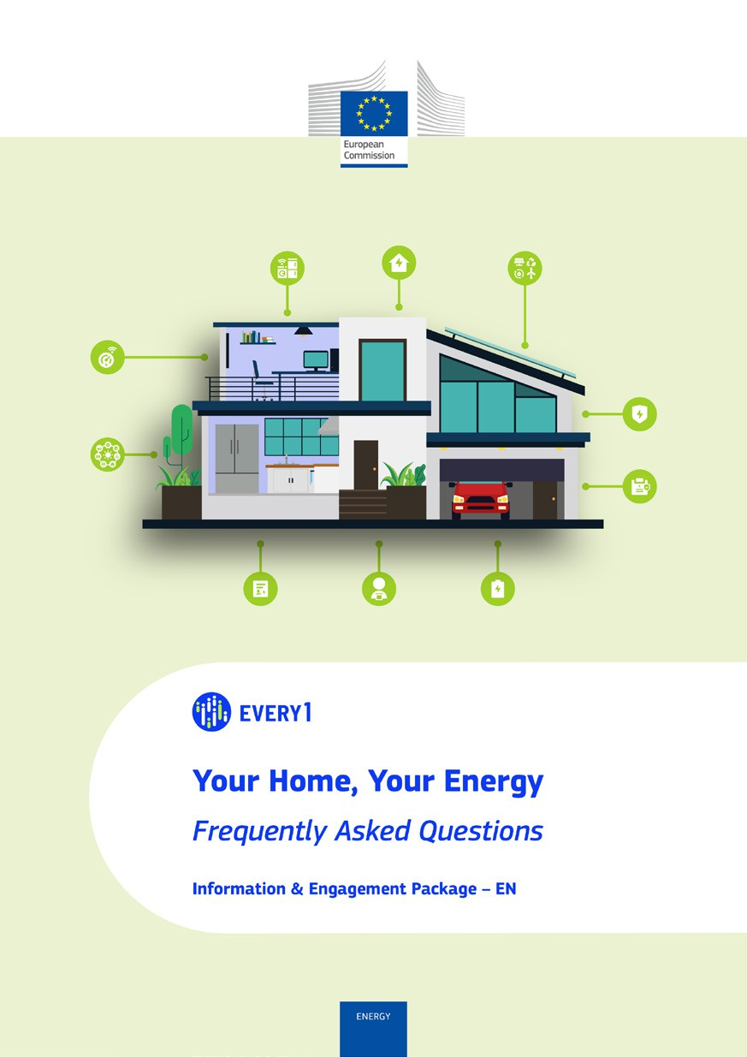
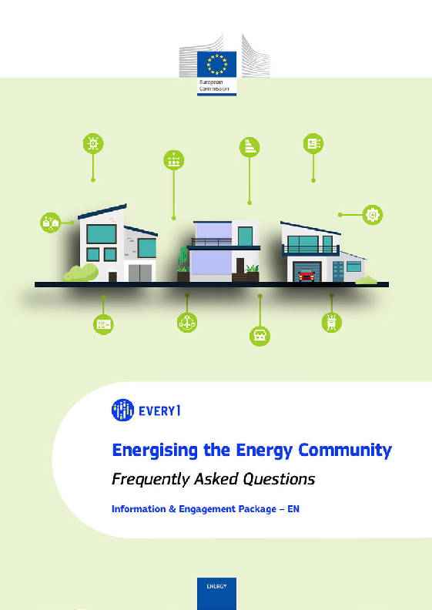
Întrebări frecvente

Poster
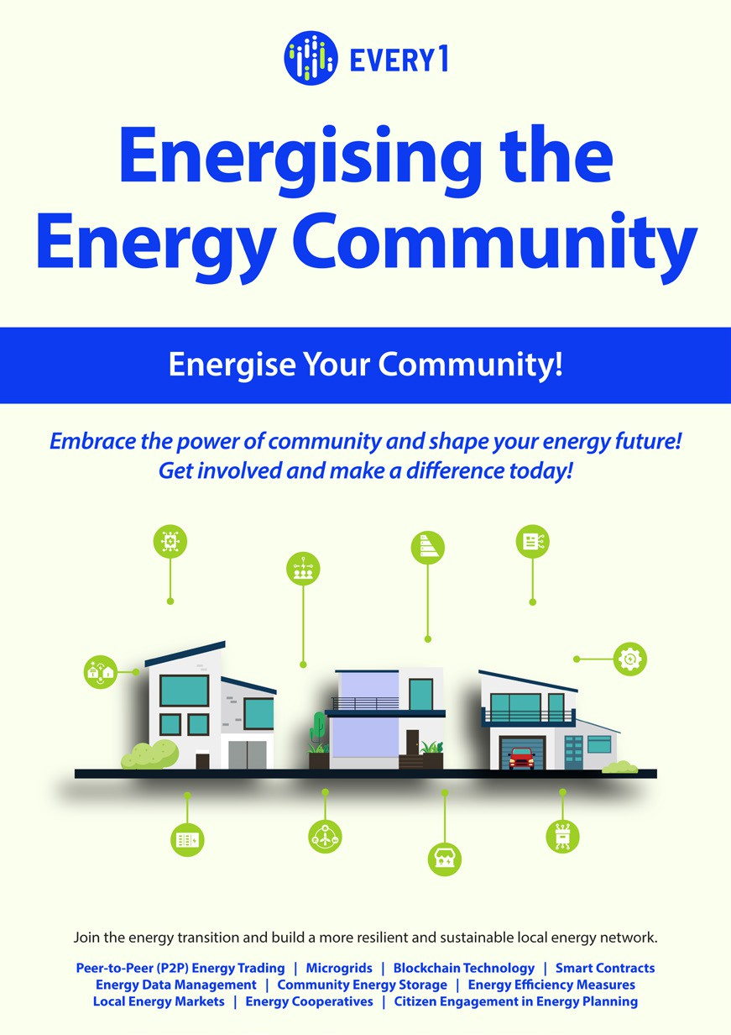

Energizarea comunității energetice
Ghid practic pentru membrii comunității energetice
Pachet de informații și implicare – RO

Vă rugăm să ne trimiteți feedback-ul dvs. aici.
Opiniile și recomandările dumneavoastră sunt valoroase pentru noi în elaborarea acestui material didactic.
